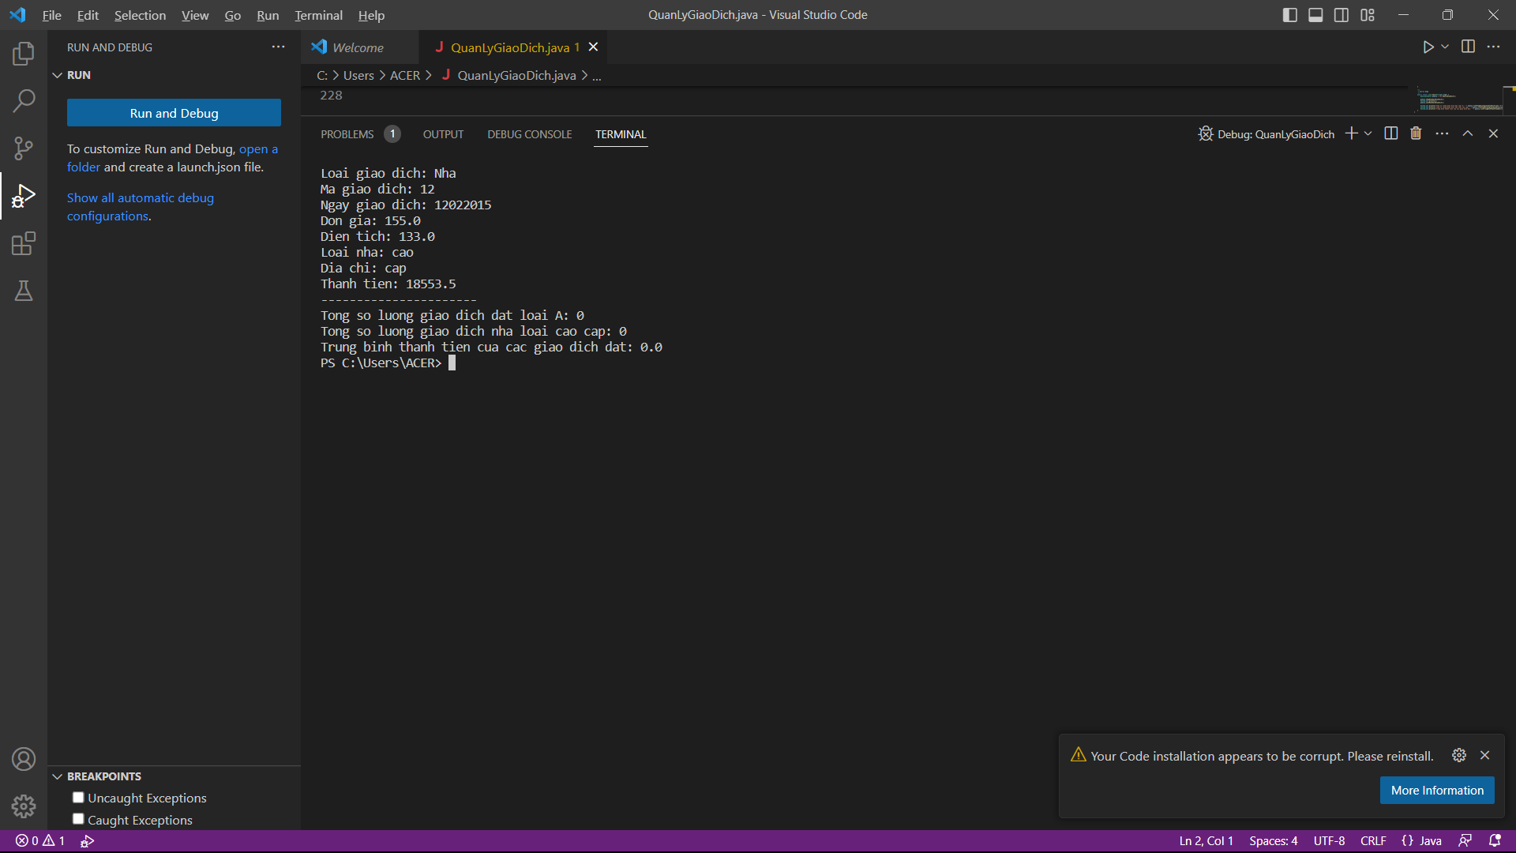

Tên: Trần Anh Tuấn